Hat vadító Swifttel bővül a rallyemezőny

- A Tenkes Rallye SE a versenyzés mellett autókat üzemeltet a 2008-as Suzuki Swift-kupában

A méltán kiemelkedő népszerűségű baranyai autósport tekintélyét tovább növelő tervekkel vág az újesztendőnek a Tenkes Rallye SE. A leginkább a 2005-ben Szuper 1600-as bajnoki címet szerző Keller Péter nevével fémjelzett siklósi csapat a Magyar Suzuki ZRt.-vel, az MNASZ-szel és a Castrum Ferreum Kft.-vel karöltve igazi különlegességgel rukkol elő a magyar rallye bajnokságban.

Az említett cégek, intézmények 2008. évre vonatkozó megállapodása értelmében a Tenkes Rallye SE és a Castrum Ferreum Kft. 6 darab SUZUKI SWIFT 1.6 SPORT típusú autóból az N2-es géposztályban induló versenygépet épít. Az autók a hazai rallye bajnokság I. osztályának futamain, a Suzuki Swift-kupa sorozaton állhatnak rajthoz. Elkészítésük mellett üzemeltetésüket, versenyekre történő felkészítésüket egyaránt a nagy tapasztalattal rendelkező Tenkes Rallye SE szakemberei végzik majd.

Az alapötletet adó előzmények közé sorolhatjuk az immár jelentős versenyzői rutinra szert tevő Keller Péter és Bencze Szabolcs Suzukikkal elért korábbi kimagasló eredményeit – hogy csak a már említett korábbi S1600-os sikert, vagy az N2-es szereplést említsük példaként. A számtalan futam során a versenyzés mellett hatalmas technikai tudásra, rutinra is szert tett a Tenkes Rallye SE gárdája, hiszen a versenytapasztalatok alapján folyamatos műszaki fejlesztésekkel építették egyre jobbá és jobbá a versenyautót.

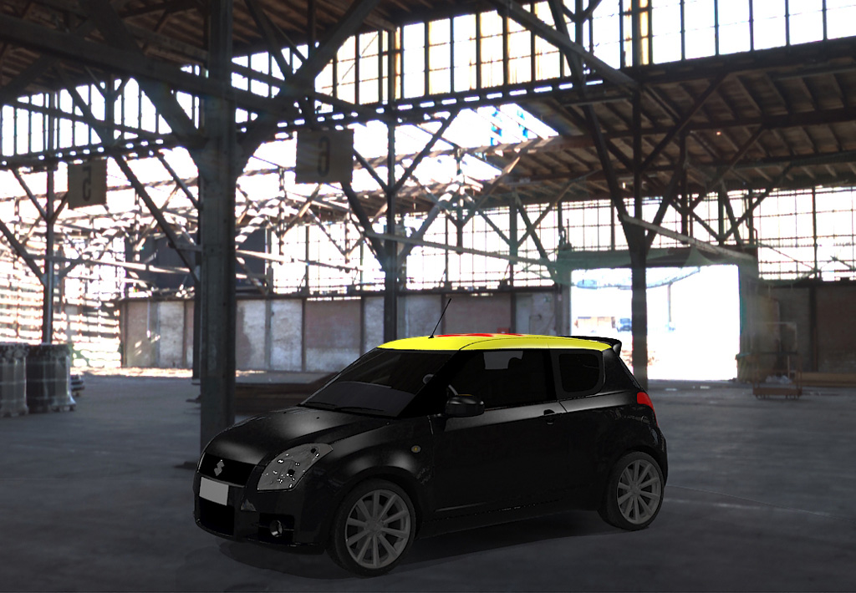

A csapat mostanra érezte elég érettnek felkészültségét ahhoz, hogy saját versenyzői kiszolgálásán túl a még szélesebb nyilvánosság előtt bizonyítsa tudását – ennek eredményeként formálódik lassan végleges állapotába a siklósi műhelyben az a hat Suzuki Swift versenygép, amelyet különlegességében is megfizethetőséggel párosított bérleti konstrukcióban kívánnak az érdeklődő, licenccel bíró pilóták rendelkezésére bocsátani.
A Swiftek átalakítása során különös hangsúlyt fektettek rá, hogy az autók minél tökéletesebben megfeleljenek a magyar rallye futamok eltérő útviszonyainak, így a pillanatnyilag építésük befejező fázisához közeledő – és a legfrissebb fejlesztéseket is tartalmazó – autók a murvás és aszfaltos pályák akadályaival is eredményesen lesznek képesek megbirkózni.

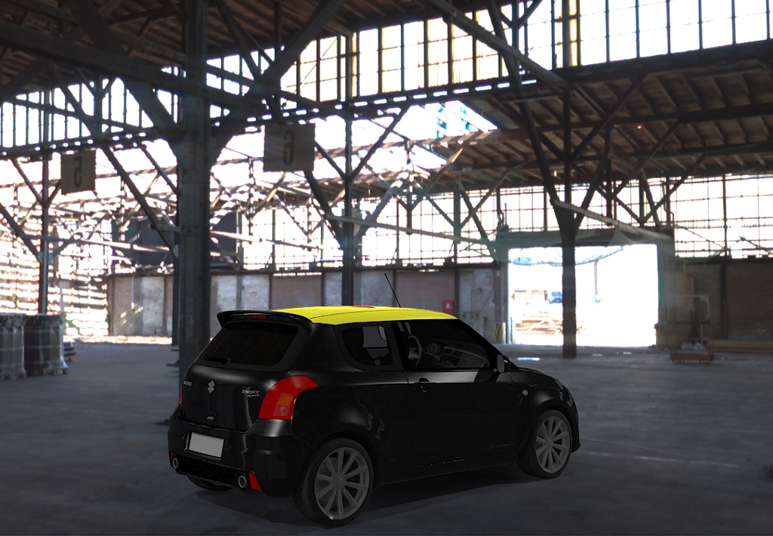

A hat kis fekete csodamasina a nemzetközi szövetség (FIA) minden vonatkozó előírásának messzemenő figyelembe vételével épül, és a tervezők éltek a homologizációjukban szereplő összes műszaki változtatási lehetőséggel – például a sebességváltó, a hidraulikus kézifék és számos egyéb alkatrész, műszaki megoldás terén.
A versenyautók bérleti konstrukcióban, a Tenkes Rallye SE üzemeltetésével kerülhetnek a versenyzőkhöz – a bérleti szerződés természetesen kellő körültekintéssel kitér a Swift-kupa kiírásától kezdve a bérleti és biztosítási feltételeken át a díjazásig minden szóba jöhető kérdésre.
Feltételezzük, hogy a fenti információk, műszaki paraméterek és főként fotók sok ralibarát sportember szívét megdobogtatják, így honlapunkon fotókkal illusztrálva folyamatosan nyomon követjük az autó teljes befejezéséig tartó munkálatokat, és a teljes csapatról igyekszünk friss hírekkel szolgálni olvasóinknak – és nem utolsó sorban leendő partnereinknek.

